
BÜYÜK HARFLERLE VE ORTALANMIŞ OLARAK
TEZ ADI BU BÖLÜME YAZILACAKTIR

Adayın Adı Soyadı
Anabilim Dalı
Yüksek Lisans/Doktora Tezi
Tarsus - 2025
Lisansüstü Eğitim Enstitüsü
T.C.
TARSUS ÜNİVERSİTESİ
LİSANSÜSTÜ EĞİTİM ENSTİTÜSÜ

TEZ ADI BAŞ HARFLERİ BÜYÜK VE ORTALANMIŞ OLARAK BU BÖLÜME YAZILMALIDIR

Ad SOYAD

Tez Danışmanı: Unvan Ad SOYAD

YÜKSEK LİSANS TEZİ/DOKTORA TEZİ
… ANA BİLİM DALI

Tarsus - SAVUNMA YILI
ONAY
Tarsus Üniversitesi Lisansüstü Eğitim Enstitüsü …………………………………… Ana Bilim Dalı öğrencisi tarafından hazırlanan ………………………….……………….. başlıklı tez çalışması .../... /…. tarih ve …… saatinde yapılan tez savunma sınavında aşağıdaki jüri tarafından OY BİRLİĞİ / OY ÇOKLUĞU ile YÜKSEK LİSANS / DOKTORA TEZİ olarak KABUL edilmiştir.
Kırmızı renkli yazıları silerek istenen bilgileri siyah olarak yazınız. Doktora tezlerinde iki satır daha eklenerek iki üye daha eklenmelidir. Daha sonra bu şekli siliniz.
 | İmza | Kabul | Ret
Başkan: (Unvan/Ad-Soyad)
Kurum | …………………
Üye: (Unvan/Ad-Soyad)
Kurum | …………………
Üye: (Unvan/Ad-Soyad)
Kurum | …………………
Üye: (Unvan/Ad-Soyad)
Kurum | …………………

Yukarıdaki Jüri kararı Lisansüstü Eğitim Enstitüsü Yönetim Kurulu’nun …../…./20…. tarih ve ………../………..sayılı kararıyla onaylanmıştır.
ONAY
Yukarıdaki imzaların, adı geçen öğretim elemanlarına ait olduklarını onaylarım.
…/…/20….

Doç. Dr. Ayşe ERGİN ÜNAL
Enstitü Müdürü

ETİK BEYAN
Tarsus Üniversitesi Lisansüstü Eğitim Enstitüsü Tez Yazım Kurallarına uygun olarak hazırladığım bu tez çalışmasında;
- Tez içinde sunduğum verileri, bilgileri ve dokümanları akademik ve etik kurallar çerçevesinde elde ettiğimi,
- Tüm bilgi, belge, değerlendirme ve sonuçları bilimsel etik ve ahlak kurallarına uygun olarak sunduğumu,
- Tez çalışmasında yararlandığım eserlerin tümüne uygun atıfta bulunarak kaynak gösterdiğimi,
- Kullanılan verilerde ve ortaya çıkan sonuçlarda herhangi bir değişiklik yapmadığımı,
Buraya tez savunma tarihini yazınız. Daha sonra bu şekli siliniz.
- Bu tezde sunduğum çalışmanın özgün olduğunu,
bildirir, aksi bir durumda aleyhime doğabilecek tüm hak kayıplarını kabullendiğimi beyan ederim. …. / …. / 20…

İMZA
Adı Soyadı

Tezin Türkçe Başlığını Buraya Yazınız

Adayın Adı SOYADI

Yüksek Lisans Tezi, Doktora Tezi

Danışman: Unvanı Adı SOYADI
T.C. Tarsus Üniversitesi, Lisansüstü Eğitim Enstitüsü
… Ana Bilim Dalı
Temmuz 2025, xxx sayfa

Özet
Özet; araştırmanın konusunu, amacını, yöntemini, bulgu ve sonuçlarını yorumsuz bir biçimde sunan, tek paragraflık ve 200-250 kelime aralığında bir metin olarak hazırlanmalıdır. Bu bölümde tezin diğer kısımlarına gönderme yapılmamalı, kaynak gösterilmemeli ve dipnot kullanılmamalıdır. Özet metni iki yana yaslı, Times New Roman karakterinde, 12 punto, italik, tek satır aralığıyla ve paragrafın önce ve sonrasında 6 nk boşluk bırakılarak yazılmalıdır. Özetin yer aldığı sayfada, metinden önce tezin başlığı, yazarın adı ve soyadı, tezin türü, danışmanın adı, “T.C. Tarsus Üniversitesi Lisansüstü Eğitim Enstitüsü” ibaresi, anabilim dalı, tezin kabul edildiği ay ve yıl ile tezin toplam sayfa sayısı (özgeçmiş sayfasında yazan sayfa numarası) enstitü tarafından verilen şablona uygun biçimde yer almalıdır. Bu bilgiler düzenlenirken şablondaki boşluklar ve yazı stili kesinlikle değiştirilmemelidir. Özet metninin hemen altında, çalışmayı en iyi şekilde tanımlayan en az üç, en fazla beş anahtar kelime yazılmalı; anahtar kelimelerin ilk harfleri büyük olmalı, aralarında virgül kullanılmalı ve son kelime nokta ile bitirilmelidir. Lorem ipsum dolor sit amet, consectetuer adipiscing elit. Maecenas porttitor congue massa. Fusce posuere, magna sed pulvinar ultricies, purus lectus malesuada libero, sit amet commodo magna eros quis urna. Nunc viverra imperdiet enim. Fusce est. Vivamus a tellus. Pellentesque habitant morbi tristique senectus et netus et malesuada fames ac turpis egestas. Proin pharetra nonummy pede. Mauris et orci. Aenean nec lorem. In porttitor. Donec laoreet nonummy augue. Suspendisse dui purus, scelerisque at, vulputate vitae, pretium mattis, nunc. Mauris eget neque at sem venenatis eleifend. Ut nonummy.
Anahtar Kelimeler: Quisque, Aliquam, Tempor, Magna.

English Title of Thesis

Name and SURNAME

Master’s Thesis, Doctoral Thesis

Supervisor: Academic Title Name and SURNAME
Tarsus University, Institute of Graduate Programs
Department of …
July 2025, page xxx

Abstract
Lorem ipsum dolor sit amet, consectetuer adipiscing elit. Maecenas porttitor congue massa. Fusce posuere, magna sed pulvinar ultricies, purus lectus malesuada libero, sit amet commodo magna eros quis urna. Nunc viverra imperdiet enim. Fusce est. Vivamus a tellus. Pellentesque habitant morbi tristique senectus et netus et malesuada fames ac turpis egestas. Proin pharetra nonummy pede. Mauris et orci. Aenean nec lorem. In porttitor. Donec laoreet nonummy augue.Suspendisse dui purus, scelerisque at, vulputate vitae, pretium mattis, nunc. Mauris eget neque at sem venenatis eleifend. Ut nonummy. Fusce aliquet pede non pede. Suspendisse dapibus lorem pellentesque magna. Integer nulla. Donec blandit feugiat ligula. Donec hendrerit, felis et imperdiet euismod, purus ipsum pretium metus, in lacinia nulla nisl eget sapien. Donec ut est in lectus consequat consequat. Etiam eget dui. Aliquam erat volutpat. Sed at lorem in nunc porta tristique.Proin nec augue. Quisque aliquam tempor magna. Pellentesque habitant morbi tristique senectus et netus et malesuada fames ac turpis egestas. Nunc ac magna. Maecenas odio dolor, vulputate vel, auctor ac, accumsan id, felis. Pellentesque cursus sagittis felis. Pellentesque porttitor, velit lacinia egestas auctor, diam eros tempus arcu, nec vulputate augue magna vel risus. Cras non magna vel ante adipiscing rhoncus. Vivamus a mi. Morbi neque. Aliquam erat volutpat. Integer ultrices lobortis eros. Pellentesque porttitor, velit lacinia egestas auctor, diam eros tempus arcu, nec vulputate augue magna vel risus. Cras non magna vel ante adipiscing rhoncus. Vivamus a mi. Morbi neque. Aliquam erat volutpat. Integer ultrices lobortis eros.
Keywords: Quisque, Aliquam, Tempor, Magna.

Teşekkür (Varsa)
Metin, Times New Roman, 12 punto büyüklüğünde, 1,5 satır aralığında yazılır. Paragraflar arasında (önce-sonra) "6 nk (inç)" boşluk bırakılmalıdır. Paragraf satırları 1 cm girintili olmalıdır.

İçindekiler
Sayfa
Özet iv
Abstract v
Teşekkür (Varsa) vi
İçindekiler vii
Tabloların listesi (Varsa) viii
Şekillerin listesi (Varsa) ix
Görsellerin listesi (Varsa) x
Simgeler dizini (Varsa) xi
Kısaltmalar dizini (Varsa) xii
1. GİRİŞ 1
2. BÖLÜM BAŞLIĞI 3
2.1. Bölümün İkinci Dereceden Başlığı 4
2.1.1. Bölümün Üçüncü Dereceden Başlığı 4
3. BÖLÜM BAŞLIĞI 7
3.1. Bölümün İkinci Dereceden Başlığı 7
3.1.1. Bölümün Üçüncü Dereceden Başlığı 7
4. BÖLÜM BAŞLIĞI 9
5. SONUÇ 11
Kaynakça 13
Ekler 15
Dizin (Varsa) 17
Özgemiş 19

Tabloların listesi (Varsa)
Sayfa
Tablo 3. 1. Çalışmada Kullanılan Tablonun Adı 5
Tablo 3. 2. Çalışmada Kullanılan Tablonun Adı 5

Şekillerin listesi (Varsa)
Sayfa
Şekil 2. 1. Çalışmada Kullanılan Şeklin Adı. 3
Şekil 2. 2. Çalışmada Kullanılan Şeklin Adı. 3

GÖRSELLERİN listesi (Varsa)
Sayfa
Görsel 1. 1. Çalışmada Kullanılan Görselin Adı. 3
Görsel 1. 1. Çalışmada Kullanılan Görselin Adı. 3

Simgeler dizini (Varsa)
Bu çalışmada kullanılmış simgeler, açıklamaları ile birlikte aşağıda sunulmuştur.
Kısaltmalar | Açıklamalar
$$α$$ | Alpha
$$β$$ | Beta

Kısaltmalar dizini (Varsa)
Bu çalışmada kullanılmış kısaltmalar, açıklamaları ile birlikte aşağıda sunulmuştur.
Kısaltmalar | Açıklamalar
AB | Avrupa Birliği
ABD | Amerika Birleşik Devletleri

GİRİŞ
Her ana başlık yeni ve tek numaralı sayfadan başlamalıdır.
Her paragrafın ilk satırı 1 cm girintili başlar. Bölüm başlıkları da paragraf girintisine göre hizalanmalıdır.
‘Giriş’ kısmına kadar olan kısım Romen rakamıyla numaralandırılır. ‘Giriş’ kısmından itibaren numaralandırma sayma sayılarıyla (1, 2, 3...vb.) yapılır.
1.Giriş ile başlayıp sonuç dahil numaralandırılmalıdır (1.Giriş altına 1.1 gibi numaralandırma yapılmamalıdır).

BÖLÜM BAŞLIĞI
Her ana başlık yeni ve tek numaralı sayfadan başlamalıdır.
Tez yazım sürecinde mutlaka metin içi atıf sistemi kullanılmalı ve tüm akademik çalışmalarda olduğu gibi etik ilkelere titizlikle uyulmalıdır. Başka araştırmacılara ait fikirler, ifadeler, bulgular, yorumlar veya söylemler kaynak gösterilmeksizin kesinlikle kullanılmamalıdır. Her türlü alıntı, doğrudan ya da dolaylı aktarım uygun atıf kurallarına göre belirtilmeli; intihale yol açabilecek tüm uygulamalardan kaçınılmalıdır. Tez yazımında özgünlük esastır ve araştırmacı, kullandığı tüm bilgilerin kaynağını doğru, açık ve eksiksiz biçimde sunarak akademik etik kurallarına uygun hareket etmelidir.
Görseller öncesinde “aşağıdaki Görsel 2.1. güneş fotoğrafı içermektedir.” gibi bir ifadeye yer vererek okuyucu bilgilendirilmelidir.
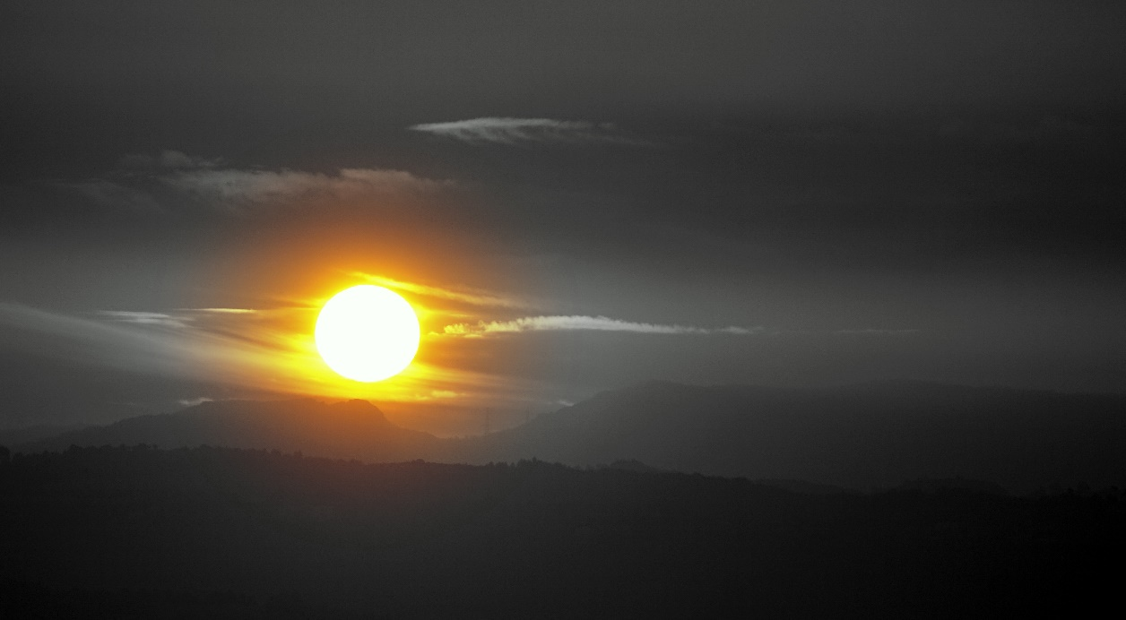
Görsel 2. 1. Çalışmada Kullanılan Görselin Adı
Kaynak: Buraya belirtiniz.
Görselden hemen sonra “Görsel 2.1’de görüldüğü gibi…..” gibi bir ifade ile görsel açıklanmalıdır. Görseller sayfaya eklenirken önce bir çizim tuvali eklenip görsel çizim tuvalinin içerisine yerleştirilirse kayma problemi çözülebilir.

  - Bölümün İkinci Dereceden Başlığı
……………………………………………………………………………………………………………………………………………………………………………………………………………………
    - Bölümün Üçüncü Dereceden Başlığı
Tablo öncesinde “aşağıdaki Tablo 2.1. öğrenci bilgilerini içermektedir.” gibi bir ifadeye yer vererek okuyucu tabloya hazırlanmalıdır.
Tablo 2. 1. Çalışmada Kullanılan Tablonun Adı
Üniversite | Bölüm | Sınıf
Tarsus Üniversitesi | Finans ve Bankacılık | 1
Tarsus Üniversitesi | Makine Mühendisliği | 2
Kaynak: Buraya belirtiniz.
Tablodan hemen sonra “Tablo 2.1’de görüldüğü gibi finans ve bankacılık bölümü öğrencileri birinci sınıftır” gibi bir ifade ile tablo açıklanmalıdır.
      - Bölümün Dördüncü Dereceden Başlığı
Aşağıdaki Şekil 1.1. açıklaması ve kaynağı bulunan bir şekil örneğini temsil etmektedir.

*Bu şekildeki veriler belediyelerin sayıştay raporlarında bulgu olarak yer alan muhasebe hatalarından derlenmiştir.
Şekil 1.1. Yıllara Göre Belediyelerde Amortisman Uygulamalarında Muhasebe Hataları
Kaynak: (Özçelik, 2024)
        - Bölümün Beşinci Dereceden Başlığı
Herhangi bir değişiklik veya yorum yapılmadan aynen aktarılan ifadeler doğrudan alıntı olarak kabul edilir ve alıntının yapıldığı kaynağın sayfa numarasının mutlaka belirtilmesi gerekir. Alıntının nasıl verileceği, alıntının uzunluğuna bağlıdır.
i. Kısa Alıntılar (41 kelimeden kısa):
41 kelimeden daha kısa alıntılar tırnak işareti içinde verilmelidir.
Örnek:
“İnovasyon işletmelerin rekabet gücünü belirleyen temel faktördür” (Şahin, 2021, s. 35).
ii. Uzun Alıntılar (40 kelimeden uzun):
Kırk kelimeden uzun alıntılar blok alıntı şeklinde verilmelidir.
Blok alıntılar; ayrı bir paragraf olarak yazılır, 2,3 cm soldan girintilidir, tırnak işareti kullanılmaz.
Örnek:
Araştırmacılar insanların kendileriyle nasıl konuştuklarını incelediler:
İç konuşma paradoksal bir olgudur. Birçok insanın günlük yaşamının merkezinde yer alan bir deneyim olmasına rağmen, onu bilimsel olarak inceleme çabalarına önemli zorluklar sunar. Bununla birlikte, çok çeşitli metodolojiler ve yaklaşımlar, iç konuşmanın öznel deneyimine ve bilişsel ve sinirsel temellerine ışık tutmak için bir araya gelmiştir. (Alderson-Day & Fernyhough, 2015, s. 957)

BÖLÜM BAŞLIĞI
Her ana başlık yeni ve tek numaralı sayfadan başlamalıdır.
……………………………………………………………………………………………………………………………………………………………………………………………………………………
Tablo 3. 1. Çalışmada Kullanılan Tablonun Adı
Kaynak: Buraya belirtiniz.

  - Bölümün İkinci Dereceden Başlığı
……………………………………………………………………………………………………………………………………………………………………………………………………………………
    - Bölümün Üçüncü Dereceden Başlığı
Formüller, denklemler, haritalar, notalar, resimler ve diğer türdeki ifadeler/gösterimler, uygun bir şablon, program veya düzenleyici kullanılarak hazırlanmalıdır (örneğin: Microsoft Word Denklem Editörü, MathType, Finale, Mus2, Sibelius, MuseScore vb.). Her denklem, metin içinde geçtiği sıraya göre parantez içinde numaralandırılmalı ve numara sayfanın sağ kenarında verilmelidir. Denklemlerin kendisi ise sola hizalı olarak yazılmalıdır. Formül ve denklemlerde ekran alıntısı (screenshot) kullanılmamalı; tüm ifadeler düzenleyici programlar ile oluşturulmalıdır.
Örnek:
$\tilde{P}≅\{x,\tilde{P}\left(μ_{\tilde{P}}\left(x\right),ν_{\tilde{P}}\left(x\right)\right);x∈X\},$ (1)
$0≤μ_{\tilde{P}}{\left(x\right)}^{2}+ν_{\tilde{P}}{\left(x\right)}^{2}≤1; x ∈ X$ (2)

      - Bölümün Dördüncü Dereceden Başlığı
……………………………………………………………………………………………………………………………………………………………………………………………………………………
        - Bölümün Beşinci Dereceden Başlığı
……………………………………………………………………………………………………………………………………………………………………………………………………………………

BÖLÜM BAŞLIĞI
Her ana başlık yeni ve tek numaralı sayfadan başlamalıdır.
……………………………………………………………………………………………………………………………………………………………………………………………………………………

SONUÇ
Her ana başlık yeni ve tek numaralı sayfadan başlamalıdır.
……………………………………………………………………………………………………………………………………………………………………………………………………………………

Kaynakça
Kaynakça tek numaralı sayfadan başlamalıdır.
Tezde/projede kullanılan kaynaklar tek satır aralığında ve eğer ikinci satıra geçtiyse soldan 1 cm asılı olacak şekilde harf sırasına göre verilir. Paragraflar arasında (önce-sonra) "6 nk (inç)" boşluklar bırakılmalı 1,5 satır aralığı seçilmelidir. Kaynaklar iki yana yaslı olacak şekilde düzenlenir. Yazıların tamamı siyah renkte olmalıdır. Atıf Usulü: APA (7. sürüm)
Aron, L., Botella, M., & Lubart, T. (2019). Culinary arts: Talent and their development. İçinde R. F. Subotnik, P. Olszewski-Kubilius, & F. C. Worrell (Ed.), The psychology of high performance: Developing human potential into domain-specific talent (ss. 345–359). American Psychological Association. https://doi.org/10.1037/0000120-016
Arslan, M. (2021, Ocak 20). Dijitalleşmede yeni trendler. Teknoloji Bakanlığı. https://www.ornek-sayfa.com/dijitallesme
Cacioppo, S. (2019, Nisan 25–28). Evolutionary theory of social connections: Past, present, and future [Özet Bildiri]. Ninety-ninth annual convention of the Western Psychological Association, Pasadena, CA, Birleşik Krallık. https://westernpsych.org/wp-content/uploads/2019/04/WPA-Program-2019-Final-2.pdf
Çelik, R., Turan, B., & Aslan, E. (2022). Financial development and environmental quality: Evidence from emerging economies. Journal of Environmental Economics, 14(3), 210–225. https://doi.org/10.1234/jeec.2022.45
Dünya Bankası. (2020). World development indicators 2020. World Bank Publications.
Kaya, M., & Demir, H. (2021). Kurumsal yönetim. İçinde İ. Koç & L. Arslan (Ed.), İşletme yönetiminde güncel yaklaşımlar (ss. 25–48). Nobel Yayıncılık.
Korkmaz, E., & Yıldız, S. (2023, Ekim 10-13). İklim değişikliği ve tarıma etkileri [Özet Bildiri]. International Conference on Economics and Sustainability, Paris, Fransa.
National Cancer Institute. (2019). Taking time: Support for people with cancer (NIH Publication No. 18-2059). U.S. Department of Health and Human Services, National Institutes of Health. https://www.cancer.gov/publications/patient-education/takingtime.pdf
Resmî Gazete. (2012). Türk Ticaret Kanunu. 14 Şubat 2012 tarih ve 28100 sayılı Resmî Gazete.
Roberts, N. (2020, Haziran 10). Trayvon Martin’s mother, Sybrina Fulton, qualifies to run for elected office. BET News. https://www.bet.com/news/national/2020/06/10/trayvon-martin-mother-sybrina-fulton-qualifies-for-office-florid.html
Rybaczewska, M. (2022). Ageing consumers and e-commerce activities. Ageing and Society, 42(8), 1879–1898. https://doi.org/10.1017/S0144686X20001932
Sapolsky, R. M. (2017). Behave: The biology of humans at our best and worst. Penguin Books.
Svendsen, S., & Løber, L. (2020). The big picture/Academic writing: The one-hour guide (3. Dijital Baskı). Hans Reitzel Forlag. https://thebigpicture-academicwriting.digi.hansreitzel.dk/
Yılmaz, A. (2020). Sürdürülebilirlik yönetimi (2. Baskı). Gazi Kitabevi.

Ekler
Ek-1. Birinci Ekin Başlığı

EK-2. İkinci Ekin Başlığı

Dizin (Varsa)

Özgemiş

Kişisel Bilgiler
Ad, Soyad :
ORCID :
Eğitim

Derece | Eğitim Birimi | Mezuniyet
İş deneyimi (varsa)
Yıl | Yer | Görev
Yayınlar (varsa)

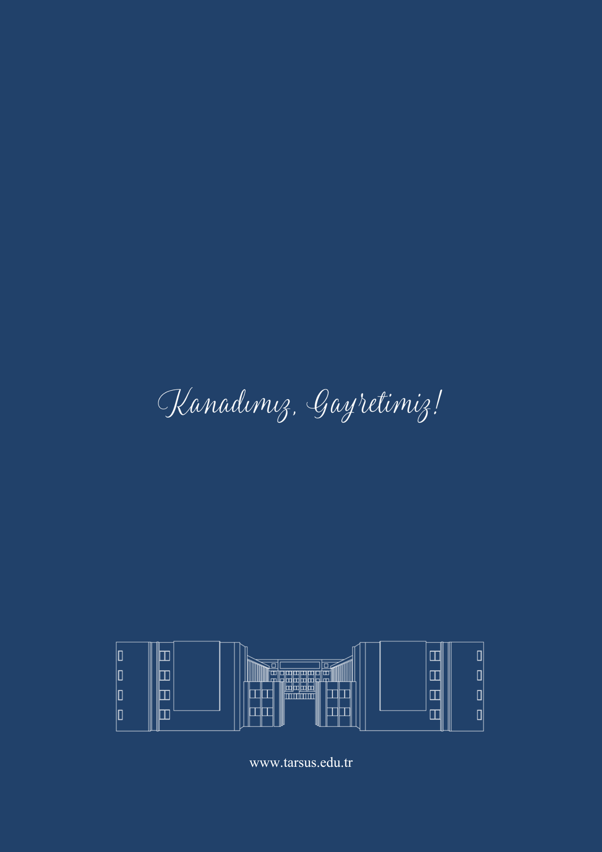

Sayfa altında verilecek dipnotlarda 10 punto kullanılmalıdır. Tek satır aralığı (0 nk) ve iki yana yaslı olarak yazılmalıdır.
Sayfa altında verilecek dipnotlarda 10 punto kullanılmalıdır. Tek satır aralığı (0 nk) ve iki yana yaslı olarak yazılmalıdır.

